# Cvičení č. 1 – Začátek práce s GIS

## Aplikace ArcCatalog

## Aplikace ArcCatalog, která je součástí ArcGIS, slouží k organizování a uspořádávání dat používaných v GIS. Umožňuje náhledy těchto dat před jejich otevřením.

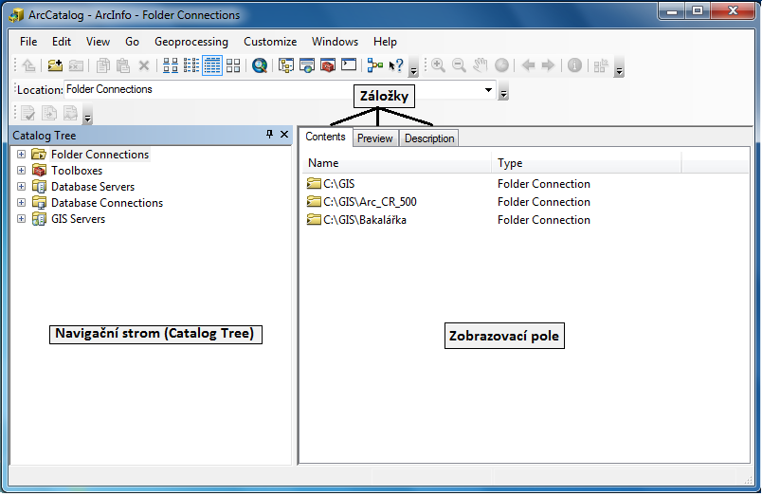

Obrázek 1. Prostředí ArcCatalog

Záložky v ArcCatalog:

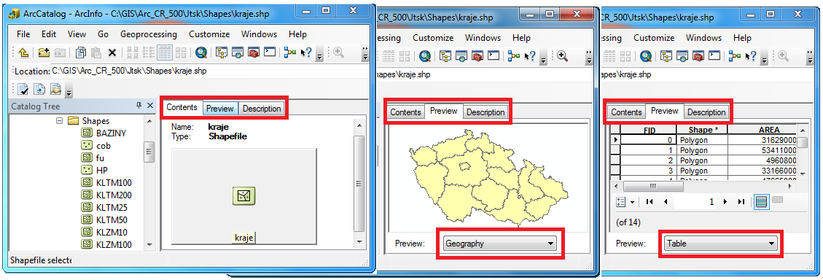

Obrázek 2. Zobrazení záložek Contents a Preview

## Nadefinování pracovního adresáře

K nadefinování slouží ikona **ikona connect to folder.pngConnect To Folder** (připojení do složky), nebo klikněte v horní liště na záložku **File** → **Connect To Folder**. Poslední možností je, že kliknete pravým tlačítkem na vybranou složku a zvolíte **Connect To Folder**. V nově zobrazeném okně se proklikejte k vaší složce a potvrďte OK. Vytvořit si zde také můžete pracovní adresář pro složku, ve které najdete data (např. pro data Arc\_CR\_500), se kterými budete pracovat. Nadefinované pracovní adresáře se vám zobrazí v okně **Catalog Tree**. Složku je možné si vytvořit i v ArcCatalogu. V Catalog Tree se proklikejte tam, kde chcete mít složku vytvořenou, v horní liště zvolte záložku **File** → **New** → **Folder**.

Budete-li chtít odstranit pracovní adresář, označíte jej v **Catalog Tree** a kliknete na ikonu ikona disconnect folder.png **Disconnect From Folder** (odpojit ze složky). Složku je také možno odebrat pomocí **File** → **Disconnect Folder**, či kliknutím pravým tlačítkem na adresář v **Catalog Tree** a **Disconnect Folder**.

## ArcMap

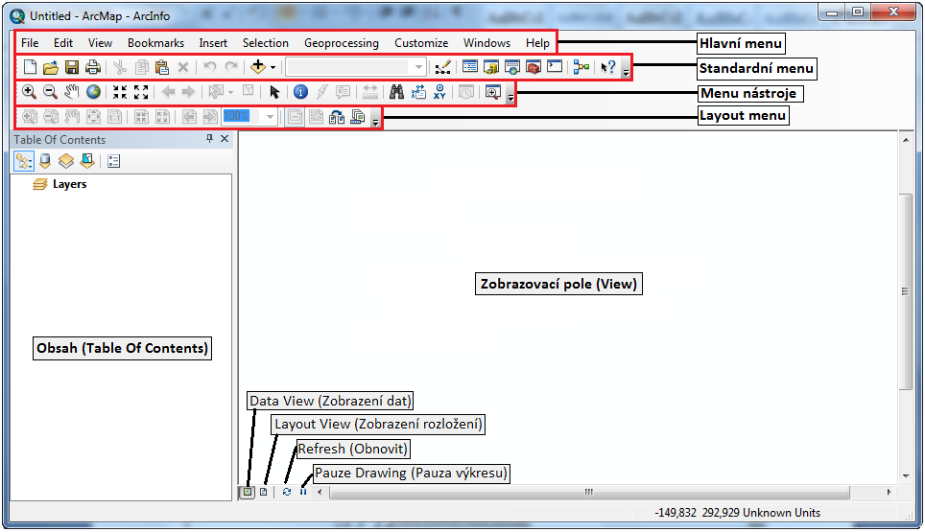

Obrázek 4. Prázdné prostředí ArcMap

## Nastavení souřadnicového systému

Může nastat situace, kdy budete mít k dispozici data, která nebudou mít souřadný systém nadefinovaný, ale budete jej znát. V takovém případě je nutné ihned po přidání dat do prostředí ArcMap souřadný systém nadefinovat. Pro vrstvy, které budete přidávat dodatečně, bude automaticky použit již nadefinovaný souřadný systém. Vložíte-li však vrstvu, která má již souřadný systém nadefinovaný, data nebudou přetransformována do vámi používaného systému a budou vykreslena nesprávně. Pokud chcete změnit souřadný systém pro celou mapu, je nutné provádět to vždy až poté, co máte v mapě všechna data.

**Cesta k souřadnému systému: View** → **Data Frame Properties** → **Coordinate systém** (viz obrázek 12). Rozbalením složky **Predefined** se zobrazí dvě další složky: **Geographic Coordinate Systems** a **Projected Coordinate** **Systems**.

Pro ČR používejte systém S JTSK Krovak EastNorth: Projected Coordinate Systems -> National Grids -> Europe

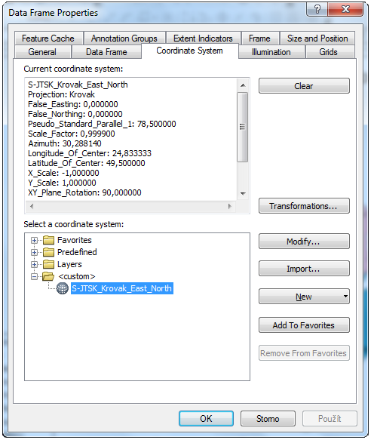

Obrázek 12. Data Frame Properties

## Vytvoření nového shapefile pomocí nástroje Clip v **ArcToolbox -> Analysis -> Extract**

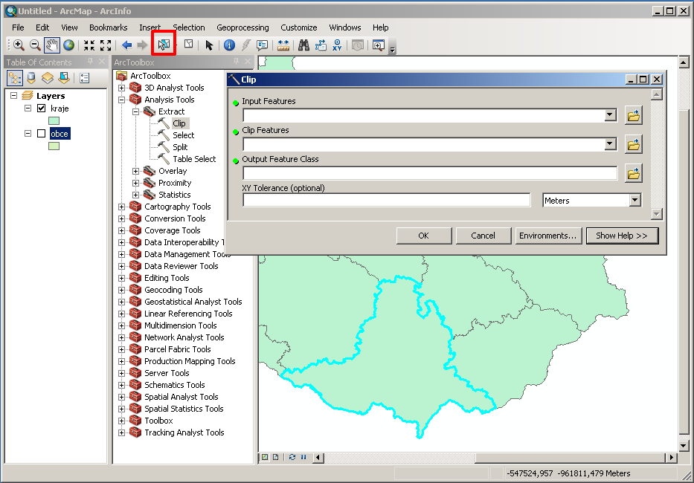Nástroje z ArcToolbox lze v ArcMap spouštět nad celou vrstvou nebo jen vybranými objekty, které označíte pomocí nástroje **Select** z lišty **Tools**. Spusťte vybraný nástroj v ArcToolbox a vyplňte formulář. V případě nástroje **Clip** se vyplňuje **Input Features** – vrstva jejíž část má být obsažena ve výstupu, **Clip Features** vrstva nebo objekt, podle kterého se bude ořezávat, **Output Feature Class** – umístnění výsledného nového shapefile na disku. Umístění do kolonek nemusíte vyplňovat, stačí opět chytnout vrstvu z **Table Of Contents** a přetáhnout.

## rel_pathZáložka File

Záložka **File** slouží k základnímu ovládání dokumentu, kromě ukládání, otevírání a tisku také k nastavení velikosti a orientace stránky **Page and Print Setup**, exportu do jiných souborů **Export Map**, nastavení vlastností dokumentu včetně relativních cest k datovému zdroji **Map Document Properties**